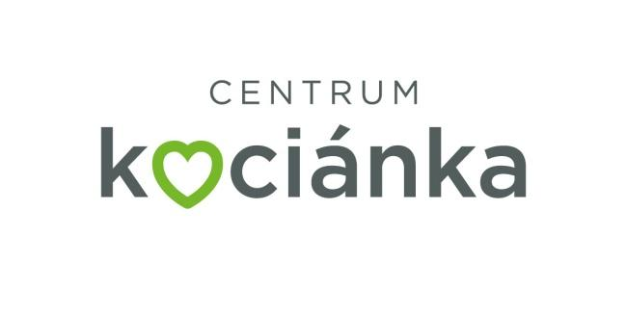

**Smlouva o spolupráci**

uzavřená v souladu s ustanoveními § 1746, odst. 2., zákona č. 89/2012 Sb., občanského zákoníku v platném znění mezi smluvními stranami, kterými jsou:

**Centrum Kociánka**se sídlem Kociánka 93/2, 612 00 Brno  
IČ: 00093378

Zastoupené: ředitelem XXXXXXXXXXXXX

dále jako „partner“

a

a

**Brněnský klub běžeckých a sportovních aktivit z.s**.

se sídlem Milady Horákové 20, Brno, PSČ 602 00

IČ: 22846425

zastoupená předsedou spolku XXXXXXXXXXX

dále jako „organizátor“

**I.**

**Předmět smlouvy**

1. Organizátor prohlašuje, že dne 18. 6. 2025 uskuteční v rámci závodů TRIEXPERT CUP 2025 běžecký závod „SAKO Brno běh pro Kociánku“ (dále jen „akce nebo závod“) v areálu Zamilec (Královo Pole a Řečkovice).
2. Partner je státní příspěvková organizace, jejímž zřizovatelem je Ministerstvo práce a sociálních věcí České republiky. Posláním Centra Kociánka je poskytovat ucelenou rehabilitaci dětí i dospělých se zdravotním postižením, a podporovat je ve vzdělávání a zapojení do společnosti.
3. Předmětem smlouvy je nastavení pravidel smluvních stran při organizaci a vlastním konání běžeckého závodu „SAKO Brno běh pro Kociánku“

**II.**

**Náklady a výtěžek akce**

Náklady partnera:

Náklady na organizaci akce budou partnerem pokryty do výše 50.000,-Kč.

Výtěžek startovného ze závodu připadne partnerovi a je určený na aktivity partnera k účelu uspořádání *Dne pro zaměstnance* partnera.

Náklady organizátora:

Všechny ostatní náklady na organizaci akce nad 50.000,- Kč budou uhrazeny z prostředků organizátora. Náklady nebudou hrazeny z výtěžku vybraného startovného.

V rámci propagace závodu bude organizátorem realizováno:

1. pojmenování sportovní akce názvem „SAKO Brno běh pro Kociánku“;
2. umístění banneru SAKO Brno v prostoru startu, nebo cíle;
3. dle potřeby umístění slavobrány s logem v prostoru start/cíl;
4. umístění loga SAKO Brno na propagačních materiálech závodu.

**III.**

**Zápis a závěrečná zpráva**

Smluvními stranami bude po skončení činností vztahující se k realizaci a propagaci běžecké akce vyhotoven zápis, ve kterém bude smluvními stranami odsouhlaseno provedené plnění. Konkrétní mediální výstupy v rámci propagačních aktivit budou uvedeny v souhrnné závěrečné zprávě, která bude nedílnou součástí zápisu.

**IV.**

**Závěrečná ustanovení**

Smlouva se vyhotovuje ve dvojím vyhotovení, kdy každá smluvní strana obdrží po jednom vyhotovení.

Smlouva nabývá účinnosti dnem podpisu obou smluvních stran.

Smluvní strany na důkaz projevu své svobodné vůle připojují níže své podpisy.

V Brně, dne 12. 6. 2025

Partner: Organizátor:

---------------------------------- ---------------------------------------------------

Centrum Kociánka Brněnský klub běžeckých a sportovních aktivit z.s.   
XXXXXXXXXXX, ředitel XXXXXXXXXXXXX, předseda spolku